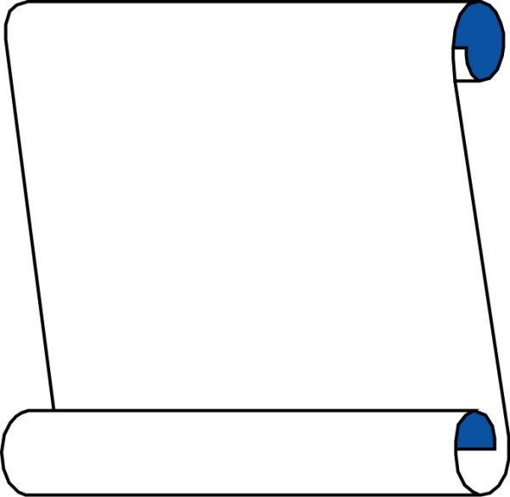

解放路小学六年级一周作业导航
学科__ 数学_____ 周次___第3周____
学习建议 | 1．通过观察、操作等活动认识长方体和正方体极其展开图，知道长方体和正方体的面、棱、顶点以及长、宽、高（或棱长）的含义，掌握长方体和正方体的基本特征。  2．通过同手实验和对具体实物的观察，了解体积（容积）的意义极其常用的计量单位，初步具有1立方米、1立方分米、1立方厘米实际大小的观念，会进行相邻体积单位的换算。  3．在具体情境中，经历操作、猜想、验证、讨论、归纳等数学活动过程，探索掌握长方体和正方体的表面积以及体积的计算方法，能解决与表面积和体积计算相关的一些简单实际问题。  4．在活动中进一步积累空间与图形的学习经验，增强空间观念，发展数学思考。  5．进一步体会图形学习与实际生活的联系，感受图形学习的价值，提高数学学习的兴趣和学好数学的自信心。
复习建议 | 回顾长方体、正方体的特征
分层练习 | 基础练习：  1、用8个棱长为1厘米的小正方体,拼成一个大正方体,大正方体的表面积是______平方厘米．  2、木箱厂做40个长8分米，宽5分米，高3分米的长方体木箱，需要多少平方分米的木板？  拓展练习：  1、化工厂有一个过滤池，长40米，宽25米，深2.5米，要在水池四周及底面抹上水泥，每平方米用水泥2.4千克，共需多少千克水泥？  2、加工厂要制作一批长方体的录音机套，现量得它的长是60厘米，宽是20厘米，高是15厘米，做2500个这样的录音机套至少用布多少平方米？(没有底面)  六年级数学备课组推荐

